Снисходительные родители - импульсивные, агрессивные дети.
Как правило, снисходительные родители не склонны контролировать своих детей, позволяя им поступать как заблагорассудится, не требуя у них ответственности, самостоятельности. Такие родители разрешают детям делать все, что они хотят, вплоть до того, что не обращают внимания на вспышки гнева и агрессивности поведения.
Все это приводит к тому, что у детей не возникает желания усваивать социальные нормы поведения, не формируется самоконтроль и чувство ответственности. Они всеми силами избегают чего-то нового, неожиданного, неизвестного из страха избрать неправильную форму поведения при столкновении с этим новым.
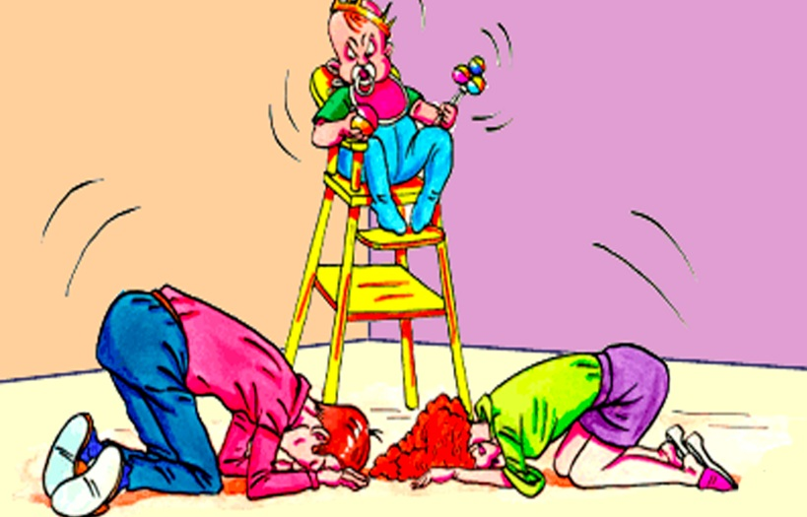

Роль матери и отца в воспитании ребенка
- Нет ничего важнее воспитания
малыша. Не прерывайте
воспитание своего ребенка.

- Помните – способности и характер человека не предопределены от рождения. В большей части формируются в определенные моменты жизни ребенка. Образование, воспитание, окружающая среда оказывают большое значение на личность.

- Окружайте маленьких детей всем лучшим, что у вас есть.

- Не сюсюкайте с ребенком. Реагируйте на его плач.

- Даже новорожденный чувствует ссоры родителей. Нервозность родителей заразна.

- Отец должен чаще общаться со своим ребенком.

- Чем больше детей в семье, тем лучше они общаются друг с другом.

- Присутствие бабушки и дедушки в семье создает хороший стимул для развития ребенка.
- Ребенка лучше похвалить, чем отругать.
- Интерес ребенка нуждается в подкреплении. Повторение лучший способ стимулировать ребенка.
- Разучивание стихов тренирует память. Разучивайте с ребенком потешки, короткие стихи.
- Избыток игрушек рассеивает внимание ребенка. Разберитесь с игрушками малыша.
- Игрушки должны быть приятными на ощупь.
- Игры развивают творческие задатки ребенка. Больше играйте со своим малышом.

Авторитетные родители - инициативные, общительные, добрые дети.
Авторитетны те родители, которые любят и понимают детей, предпочитая не наказывать их, а объяснять им, что хорошо, а что плохо, не опасаясь, лишний раз похвалить. Они требуют от детей осмысленного поведения и стараются помочь им, чутко относясь к их запросам. Вместе с тем такие родители не потакают детским капризам.
Дети у таких родителей обычно любознательны, стараются обосновать, а не навязать свою точку зрения, они ответственно
относятся к своим обязанностям. Им легче удается освоение социально приемлемых и одобряемых форм поведения. Они более энергичны и уверены в себе, у них лучше развиты чувство собственного достоинства и самоконтроль. Им легче наладить отношения со сверстниками.

Авторитарные родители —раздражительные, склонные к конфликтам дети.
Авторитарные родители считают, что ребенку не следует предоставлять слишком много свободы и прав, что он должен во всем беспрекословно подчиняться их воле и авторитету. Они стремятся выработать у ребенка дисциплинированность, не оставляя ему возможности для выбора вариантов поведения, ограничивают его самостоятельность, лишают права возражать старшим, даже если ребенок прав. Жесткий контроль за поведением - основа их воспитания, которое не идет дальше суровых запретов, выговоров и нередко - физических наказаний.
У детей при таком воспитании формируется лишь механизм внешнего контроля, развивается чувство вины и страха перед наказанием и, как правило, слаб самоконтроль, если он вообще появляется.
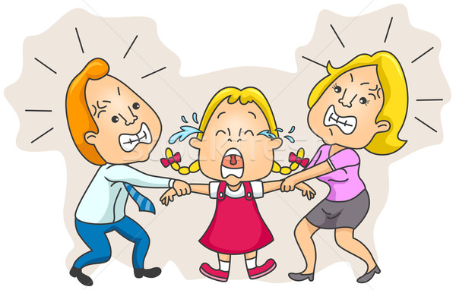

Муниципальное автономное дошкольное образовательное учреждение

Детский сад № 3, корпус 1

«Какие родители - такие и дети»

Тюмень, 2018

